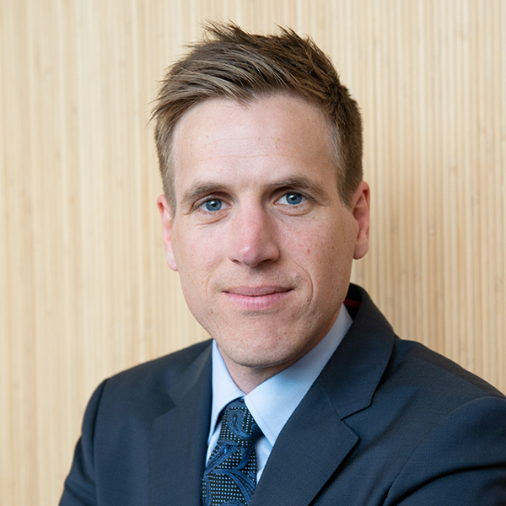
Ruud Hadders
Responsible Investment Officer

Beste Caspar,
De coronacrisis legt Apple geen windeieren. Als eerste bedrijf ooit heeft het techbedrijf in januari een marktwaarde van $ 3 biljoen bereikt. Sinds het begin van de coronacrisis is Apple alleen al 200 procent meer waard geworden op de beurs. De recordbeurswaarde is mede te danken aan de blijvende groei in de verkoop van de iPhone, iPad, Mac en de Apple Store.
De beurswaarde kent echter ook een andere zijde. In 2020 was Apple verantwoordelijk voor de uitstoot van 22,6 miljoen ton CO₂, wat ongeveer gelijk is aan de uitstoot van landen als Cuba en Angola. In 2020 kondigde het bedrijf daarom aan dat het zijn uitstoot richting 2030 wil beperken tot nul. Het bedrijf treft allerlei maatregelen en innoveert om toe te werken naar een klimaatneutraal bedrijfsmodel.
Aangezien de eigen fabrieken en gebouwen van Apple al volledig op hernieuwbare energie draaien, ligt de sleutel tot het behalen van de reductiedoelstellingen bij leveranciers en gebruikers. Doordat de grootste uitstoot wordt gegenereerd door de productie van de toestellen, wil Apple dat zijn grootste leveranciers tegen 2030 overschakelen naar hernieuwbare energie.
Daarmee lijkt Apple een belangrijke koplopersrol in te nemen in de strijjd tegen klimaatverandering. Maar toch wringt de schoen. Het bedrijf speelt een hoofdrol in de snelst groeiende afvalstroom ter wereld: elektronisch afval (e-waste). Bij de meest recente toestellen die Apple ontwikkeld heeft, wordt het steeds moeilijker om reparaties of upgrades uit te voeren. De levensduur wordt daardoor veel korter dan nodig, met als gevolg dat de iPhone is uitgegroeid tot één van de minst repareerbare toestellen op de markt. In Frankrijk heeft Apple zelfs een monsterboete gekregen, omdat ze oudere iPhones opzettelijk trager maken met behulp van software-updates.

“De negatieve impact van dergelijke ‘wegwerp’-toestellen op het milieu en de maatschappij is echter vaak onzichtbaar.”

De iPhone is niet het enige product dat vragen oproept. Zo is er ook veel kritiek op de AirPods, de populaire draadloze oortjes. De milieuimpact van de oortjes op de wereld is enorm en het product staat haaks op het doel van Apple om de uitputting van de wereld tegen te gaan. De levensduur van de oordopjes is meestal niet langer dan anderhalf jaar, kunnen niet gerepareerd of gerecycled worden (omdat de onderdelen aan elkaar zijn vastgelijmd) en ze bevatten kostbare mineralen en ontvlambare stoffen (wat het onverantwoord maakt om ze in de vuilnisbak te gooien).
De negatieve impact van dergelijke ‘wegwerp’-toestellen op het milieu en de maatschappij is echter vaak onzichtbaar. Het European Environmental Bureau berekende dat bij smartphones tot wel 75 procent van de uitstoot plaatsvindt tijdens de productie van het apparaat. Voor het produceren van smartphones is namelijk veel energie nodig, terwijl de levensduur erg kort is. In Nederland is dit gemiddeld zelfs maar 2,5 jaar.
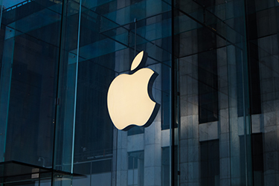

Bovendien zijn in een smartphone meer dan 60 kostbare metalen verwerkt, zoals goud en kobalt. De smartphone-industrie verbruikt jaarlijks 335 ton goud. Hiermee is de producie van smartphones één van de voornaamste oorzaken van ontbossing in het Amazonegebied. Daarnaast genereert het extractieproces voor mineralen kwik- en cyanideafval dat riviersystemen en drinkwater vervuilt. Dit soort industriële activiteit is een wereldwijd probleem dat zowel mensen als ecosystemen treft.
Zelfs na een vruchtbaar leven komt een groot deel van de telefoons op stortplaatsen terecht waar de giftige metalen voor vervuiling van onder andere het grondwater zorgt. Volgens schattingen ligt de recycling van smartphones in ontwikkelde landen onder de 15 procent. Sommige bedrijven, zoals het Nederlandse Fairphone, bieden kortingen op de aankoop van een nieuwe telefoon als klanten ermee instemmen hun oude te recyclen. Helaas zijn de componenten van elk apparaat zo klein en nauw geïntegreerd dat de recyclingefficiëntie amper 30 procent bereikt.
Hoewel Apple fors inzet op recycling, lost dit maar een deel van de negatieve impact op, die ook nog eens teniet wordt gedaan door de groeiende verkoopcijfers. Stel dat Apple daarom moet opdraaien voor de kosten waarmee het de aarde en de maatschappij opzadelt, wat zou er dan nog van de beurswaarde overblijven? En is dat, nu ook de wetgever steeds meer oog krijgt voor de negatieve impact, ook iets waar je als belegger al rekening mee houdt?

Groet, Ruud

Caspar Snijders
Portefeuillemanager Aandelen

Hi Ruud,
Apple is sinds de komst van de iPhone een bedrijf waar je moeilijk omheen kan. De revolutie in de smartphonemarkt heeft ervoor gezorgd dat Apple het meest waardevolle bedrijf ter wereld is. Niet heel gek, aangezien het bedrijf zo goed als elk jaar weer omzetgroei laat zien met betrekking tot de hardware die ze produceren.
Daar ligt ook wel de crux en het antwoord op je vragen. Apple is voornamelijk een hardware bedrijf, oftewel: het produceert producten. Het zal meer moeten produceren om meer omzet te genereren en zo ook aandeelhouders tevreden te houden. Dit is natuurlijk ook deels de reden voor de aanhoudende groei van de aandeelhouderswaarde. De omzet van Apple is in de afgelopen 10 jaar gestegen van $ 108 miljard naar $ 365 miljard. In het afgelopen jaar zijn er maar liefst 230 miljoen iPhones verkocht.
Gezien de iPhone de grootste bijdrage levert aan de omzet, heeft Apple een beperkte incentive om zich in te spannen voor het repareerbaar maken van de iPhones zelf. Helemaal gegeven het feit dat Apple en de iPhone de meest loyale klantengroep heeft (90 procent van de huidige klanten blijft Apple-producten kopen). De beperkte mogelijkheden om de producten te repareren, vormen blijkbaar geen barrière voor de consument. Desalnietemin is Apple onder druk van de regelgever en klanten al bezig geweest met het leveren van handleidingen en onderdelen aan consumenten om zo zelf de iPhones te kunnen repareren.
Ook met betrekking tot de AirPods geldt eigenlijk dat Apple niet ontkomt aan het feit dat er grondstoffen nodig zijn om deze producten te maken. Het bedrijf heeft beleid op het duurzaam aankopen van grondstoffen. Op dit moment haalt Apple wel een deel van de omzet uit services (waar geen grondstoffen voor nodig zijn), door middel van advertenties, extra verzekeringen voor Apple-producten en Apple TV. Ten opzichte van de fysieke producten die het bedrijf verkoopt, valt dat in het niet: van de omzet komt $ 190 miljard dollar uit iPhones ten opzichte van $ 68 miljard uit services. Deze services zijn bovendien gekoppeld aan Apple-producten, dus de verkoop van services blijft hierdoor gekoppeld aan de verkoop van fysieke producten.

“Voor aandeelhouders heeft Apple zeker geen windeieren gelegd. In de afgelopen drie jaar was het rendement op een aandeel Apple ruim 330%.”

Dan is er nog de ontzettende push naar de teruggave van kapitaal aan de aandeelhouders in de afgelopen jaren. Door middel van het opkopen van eigen aandelen heeft het bedrijf in het afgelopen jaar alleen al voor meer dan
$ 85 miljard aan aandelen opgekocht. Dat komt mede doordat Apple erg veel cash op de balans heeft staan. Kortom: voor aandeelhouders heeft Apple zeker geen windeieren gelegd. In de afgelopen drie jaar was het rendement op een aandeel Apple maar liefst meer dan 330%, terwijl de brede technologiebeurs - de Nasdaq - “slechts” 100% kon bijschrijven.
Het lijkt erop dat aandeelhouders van Apple beperkt kijken naar mogelijke regelgeving voor het adresseren van de externatilteiten door de productie. Als het beeld wat je schetst (ontzettend hoge boetes) een zekerheid zou zijn, zou de marktwaarde van Apple beduidend lager zijn op dit moment. Wanneer regelgeving concreter wordt, kan er ook beter worden ingeschat wat de precieze (negatieve) impact is.
Vooralsnog acteren aandeelhouders uitsluitend op basis van positief nieuws: zo zou het bedrijf al een tijd bezig zijn met een Apple-auto, virtual reality en augmented reality technology. Ook is het voor aandeelhouders positief dat Apple eigen aandelen blijft opkopen.
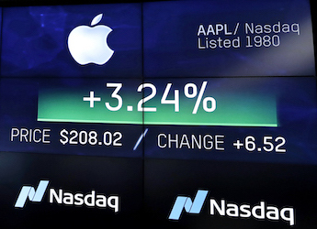

Apple is wel erg bezig met duurzaamheid, dus zal de regelgever ook kijken naar in hoeverre het meest waardevolle bedrijf ter wereld dit aanpakt, wat mogelijk is en hoe ver ze regelgeving kunnen uitrollen zonder dat het de Amerkaanse aandelenmarkt onderuit zal halen. Apple maakt namelijk bijna 7 procent uit van de Amerikaanse aandelenbeurs. Dus als er grof geschut wordt gebruikt, zal dit de gehele markt raken en niet alleen Apple. Dat is een ontzettende drempel voor de Amerikaanse regelgever.
Op dit moment kunnen wij als portefeuillemanagers ten dele de negatieve impact meenemen in de beoordeling van Apple. Wij kijken specifiek naar beleid, maar bijvoorbeeld ook naar uitstoot. De maatstaven voor externaliteiten die voortkomen uit de producten van door gebruik of via grondstoffen is te beperkt en daardoor lastig om te integreren in een waardeoordeel over Apple. Wetgeving kan een positieve impuls voor meer inzichtelijkheid geven.
Voorsalsnog is Apple ‘hét’ techbedrijf in de Verenigde Staten. Ondanks dat de producten niet zo revolutionair meer zijn in vergelijking met de tijd dat Steve Jobs aan het roer stond, blijft het aandeel drijfveer voor een groot deel van de Amerikaanse aandelenmarkt. En op de vraag of het nog verder kan... Ja, dat kan het! De geruchten over een Apple-auto blijven aanzwellen en daarmee kan Apple over een paar jaar wellicht een geduchte concurrent worden van Tesla. En we weten hoe het met de aandelenkoers van Tesla is gegaan de afgelopen jaren…

Groet, Caspar

ACTIAM staat voor: actief en passief beheer, duurzame beleggingsstrategieën en impact investing. We gaan voor financieel resultaat, sociaal rendement én risicobeheersing. Met onze focus op duurzaamheid verlagen we structureel de risico's en verhogen we de kansen in onze beleggingsportefeuilles. We bedienen klanten via beleggingsfondsen en met mandaten; we leveren een keur aan oplossingen op maat.
Voor aandelenbeleggingen is onze doelstelling het behalen van een optimaal financieel en duurzaam rendement middels passieve en actieve oplossingen. Ons aandelenteam heeft een lange historie in duurzaam beleggen en behaalt een solide performance, zowel financieel als duurzaam. Al onze aandelenfondsen krijgen maar liefst vier sterren in de Morningstar rating (bron: Morningstar, december 2021). Het ACTIAM Global Equity Impact product krijgt ook nog eens vier Morningstar wereldbollen (globes) op het gebied van duurzaamheid! Niet voor niets zijn wij in 2019 uitgeroepen tot Winnaar Lipper Group Awards ‘Equity Large’.
Kijk wat ons aandelenteam voor u kan betekenen of ga rechtstreeks naar onze fondsen.

